Российская Федерация
Брянская область Злынковский район
Вышковская поселковая администрация

ПОСТАНОВЛЕНИЕ

08.07.2024г. № 28
п. Вышков

О внесении изменений в схемы
бестарного сбора ТКО и дополнений в
Реестр накопления бестарного
сбора ТКО на территории
Вышковского городского поселения

В соответствии с Федеральным законом от 6 октября 2003 года № 131-ФЗ «Об общих принципах организации местного самоуправления в Российской Федерации», п. 4 ст. 13.4 Федерального закона от 24.03.1998 № 89-ФЗ «Об отходах производства и потребления», Постановлением Правительства РФ от 31.08.2018 № 1039 «Об утверждении Правил обустройства мест (площадок) накопления твердых коммунальных отходов и ведения их реестра»
ПОСТАНОВЛЯЮ:
1. Внести изменения в схему бестарного сбора ТКО, утвержденную постановлением от 14.02.2020 № 11 «Об утверждении территориальной схемы обращения с отходами, в том числе с твердыми коммунальными отходами на территории Вышковского городского поселения Злынковского муниципального района Брянской области», добавив точку сбора ТКО по ул.Октябрьская п.Вышков возле дома № 8 (прилагается).
2. Внести дополнение в Реестр накопления бестарного сбора ТКО, утвержденный постановлением от 14.02.2020 № 11 «Об утверждении территориальной схемы обращения с отходами, в том числе с твердыми коммунальными отходами на территории Вышковского городского поселения Злынковского муниципального района Брянской области», добавив точку сбора ТКО по ул.Октябрьская п.Вышков возле дома № 18 (прилагается).
3. Настоящее постановление обнародовать в установленном порядке и разместить в сети Интернет на сайте Злынковской районной администрации на странице «Вышковское городское поселение».
4. Контроль за исполнением данного постановления оставляю за собой.

И.о. главы Вышковской
поселковой администрации Ю.В. Алисевич

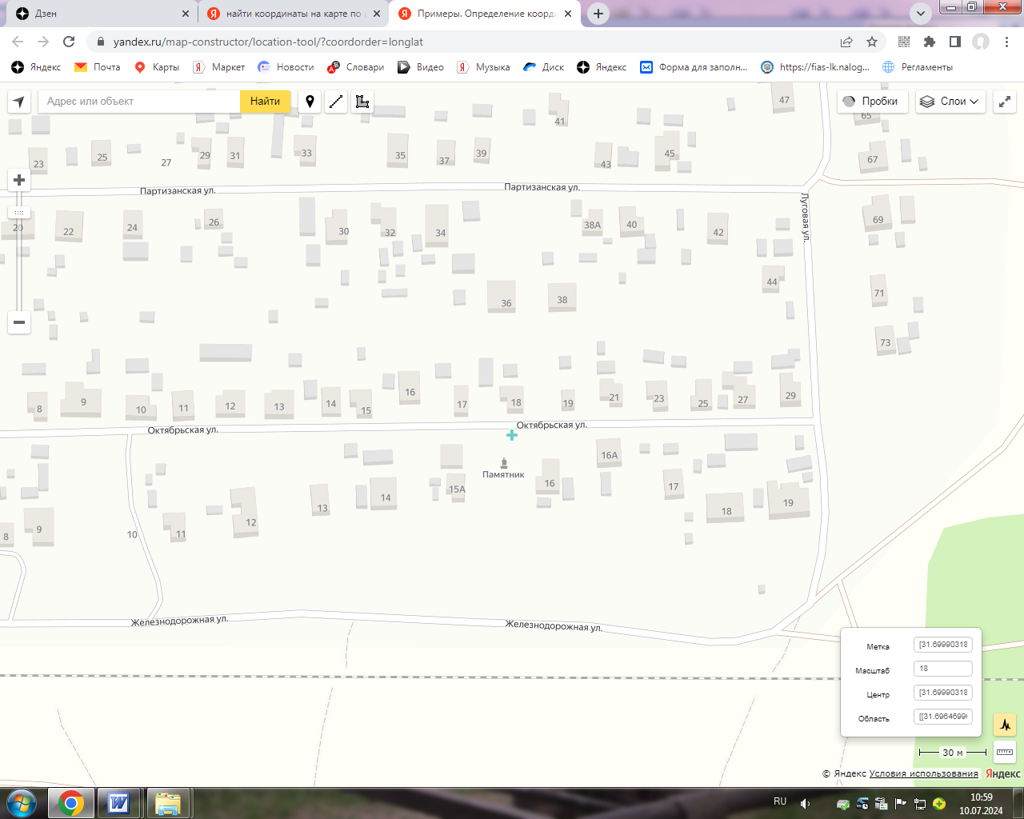

- точка сбора ТКО

Приложение
 |  |  |  |  |  |  | к постановлению № 28 от 08.07.2024г.
 |  |  | РЕЕСТР НАКОПЛЕНИЯ БЕСТАРНОГО СБОРА ТКО
№п/п | Наименование административно-территориальной единицы | Адрес места накопления ТКО | Координаты мест накопления | Фактическое количество и номинал накопителей (контейнеров, бункеров) при тарном способе, шт. /м3 | Планируемое количество и номинал накопителей (контейнеров, бункеров) при тарном, шт/м3 | Тип площадки (индивидуальная/общая/частный сектор/мусоропровод/для частного сектора) | Объект обработки/размещения ТКО, адрес*
118 | Вышковское городское поселение | п.Вышков  ул.Октябрьская д.18 | 52.480000 31.699893 | бестарный | бестарный | общая | полигон ТКО местоположение: «Брянская область, Новозыбковский район, СХПК Вперед», 2 км.по направлению на юго –запад от с. Манюки,с правой стороны автодороги «Новозыбков – Белый Колодец»

